INDICAÇÃO nº233/2022

Súmula: - Solicita providencias do Executivo junto a Secretaria de Infraestrutura e Serviços Urbanos, Sr. Marcos de Oliveira Anjos, e aos cuidados da Superintendência do Regula Ita, para que realize a limpeza e revitalização da Praça Irmão Francisco que está situada entre as Ruas Agnaldo José dos Santos com a Américo Valentin Cristianini –Vila Aurora, neste município.

INDICO à Mesa, na forma regimental vigente, seja oficiado ao Excelentíssimo Senhor Igor Soares, Prefeito Municipal, para que interceda junto à Secretaria de Infraestrutura e Serviços Urbanos, e aos cuidados da Superintendência do Regula Ita e providencie a limpeza e revitalização da Praça Irmão Francisco situada entre as Ruas Agnaldo José dos Santos com a Américo Valentin Cristianini – Vila Aurora, neste município.
Justificativa
Senhor Presidente;
Senhores Vereadores;
Senhoras Vereadoras;
Em visita ao local verifiquei que a praça necessita de uma limpeza geral, colocação de mais bancos, sobretudo, serviço de revitalização tornando o ambiente mais harmonioso e aconchegante, uma vez que, as famílias contam com aquela praça em perfeita condição de uso e um ambiente satisfatório para o convívio de seus filhos e familiares, como também, para o embelezamento da comunidade.
Sendo assim, contamos com a presteza desta secretaria para o pronto atendimento dessa solicitação, que é um anseio da comunidade, oportunidade que, agradecemos em nome daquelas famílias que residem e clamam por melhorias e sendo assim renovo protestos de elevada estima e consideração.

Sala das Sessões Bemvindo Moreira Nery, 27 de janeiro 2022.
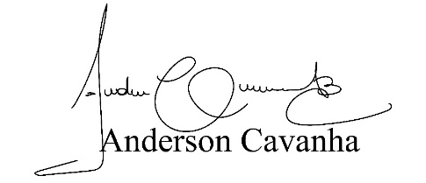
(Bruxão Cavanha – PL)
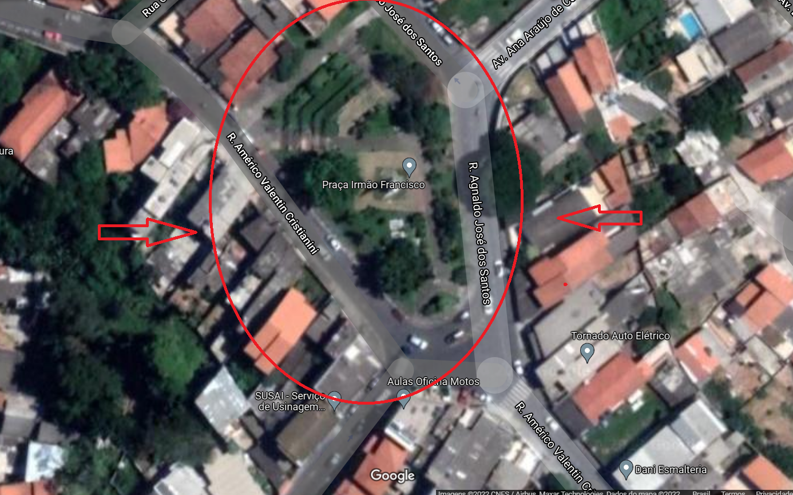
Vereador
PRAÇA IRMÃO FRANCISCO

